
Bloqueio por faltas CNN
Índice e mapa da documentação
Atualizado em 23 de outubro de 2026
Clariens Educação · Uso interno

Sumário
Se o sumário aparecer vazio, clique nele com o botão direito e escolha "Atualizar campo".
Sumário
Índice e mapa da documentação
Em um minuto
Fluxograma geral
Documentos
Mapa do repositório

Índice e mapa da documentação

Em um minuto
- O que faz: bloqueia no Clínica nas Nuvens (CNN) o paciente que faltou a um agendamento. Prazo pela falta vigente do ciclo: 1ª falta = 60 dias, 2ª = 90, 3ª ou mais = 180.
- Bloqueio: automático, num workflow n8n às 01:00. Grava as faltas em INTEGRACAO.dbo.CtlCnnFaltaPaciente e manda { "ativo": false }.
- Liberação depois do prazo: automática, num workflow n8n às 02:00. Só reativa quem o próprio sistema bloqueou, e grava tudo na auditoria.
- Liberação antes do prazo: só com uma solicitação de desbloqueio aprovada pelo administrador. Qualquer usuário (a recepção, por exemplo) abre o pedido, com o motivo; o admin aprova ou recusa; Editor ou Admin libera no CNN.
- Painel rápido: ao entrar, prepara todas as telas de uma vez; depois, a navegação não espera o servidor.
- Bloquear pelo painel: roda o fluxo de bloqueio só para um paciente (busca a agenda dele, grava as faltas novas e bloqueia pela falta vigente, se o prazo dela ainda corre).
- Usuários: cada pessoa tem login próprio, com perfil Leitor (vê e abre solicitações), Editor (também bloqueia e libera o que foi aprovado) ou Admin (também aprova solicitações e gerencia usuários). Os usuários ficam em dbo.CtlCnnUsuario; o admin cuida deles pela tela Usuários.
- Rastreabilidade: cada PATCH no CNN, automático ou pelo painel, vira uma linha em dbo.CtlCnnAcaoPaciente (quem, quando, motivo, resposta da API). A situação atual de cada paciente fica em dbo.CtlCnnControlePaciente.
- Ciclo: começa em 1º de outubro. De outubro a dezembro, 1/10 do ano corrente; de janeiro a setembro, 1/10 do ano anterior.
- Onde fica a regra: workflows/code/_regra.js, copiada para todos os workflows por npm run inject. A tela Configuração mostra os valores em uso.

Fluxograma geral
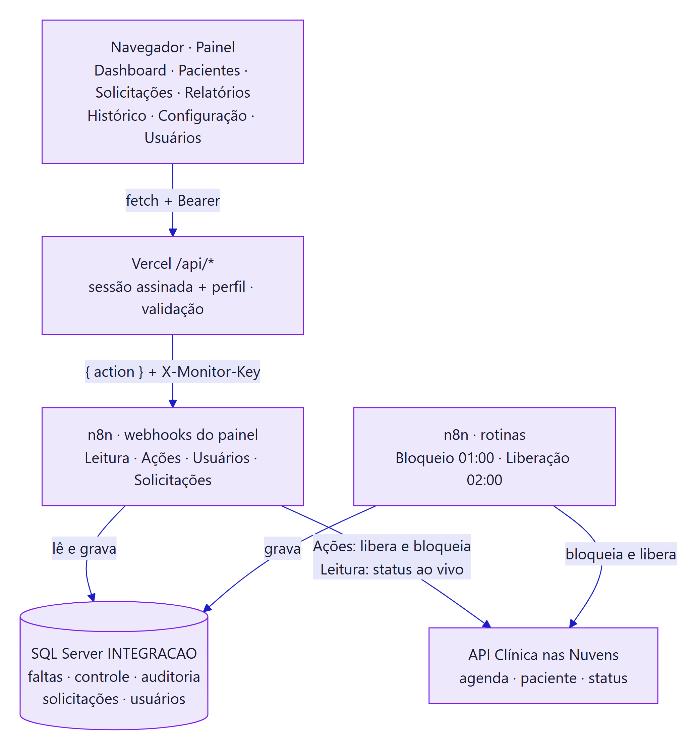

Documentos
Comece por aqui: visao-geral.md (sem termos técnicos), seguranca-resumo.md (segurança para a liderança) e regras.md (todas as regras de negócio, numeradas).
Documento | Para quem | O que tem
visao-geral.md | Todos, inclusive quem não é técnico | O que o sistema faz, telas, situações do paciente, perfis, perguntas frequentes, glossário
seguranca-resumo.md | Liderança, gestão | Segurança sem termos técnicos: barreiras, perfis, registro das ações, LGPD, "e se acontecer…", o que está implantado e próximos passos
regras.md | Todos | As regras de negócio (R1 a R85): faltas, ciclo, prazos, bloqueio, liberação, auditoria, usuários, LGPD, desempenho
arquitetura.md | Quem mantém | Peças, ligações, rotas, sequências, segurança, configuração e deploy
front-end.md | Quem opera e quem mantém | O painel: telas (inclusive o Dashboard), situações do paciente, liberar e bloquear, carregamento nas ações, login
bloqueio.md | Quem mantém ou opera | Workflow de bloqueio (01:00), nó a nó
fluxos/leitura.md | Quem mantém | Workflow CNN Painel - Leitura (consultas do painel)
fluxos/acoes.md | Quem mantém | Workflow CNN Painel - Ações (liberar e bloquear pelo painel)
fluxos/usuarios.md | Quem mantém | Workflow CNN Painel - Usuários (login, perfis, gestão de usuários)
fluxos/solicitacoes.md | Quem mantém ou opera | Workflow CNN Painel - Solicitações (pedidos de desbloqueio: quem pode pedir, aprovar, liberar)
liberacao.md | Quem mantém ou opera | Workflow de liberação automática (02:00): libera quem cumpriu o prazo
api-cnn.md | Quem mantém | Integração com a API do CNN: endpoints, campos, autenticação, paginação
banco-de-dados.md | Quem mantém ou opera | Tabelas, colunas, índices, consultas úteis
script-sql.md | Quem instala | Scripts de criação, migração e carga inicial
operacao.md | Quem opera | Instalação, corte da liberação automática, rotina, usuários, deploy e problemas conhecidos
seguranca.md | Quem mantém, opera ou audita | Camadas de proteção, login e perfis, onde fica cada segredo, como criar e trocar chaves, como testar, riscos e quem tem acesso a quê
../CHANGELOG.md | Todos | O que mudou, por data

As notas do canvas do n8n citam docs/bloqueio.md e docs/liberacao.md. Por isso esses nomes não devem mudar.
A versão em Word fica em word/ e é gerada a partir destes .md pelo gerador em word/gerador/: um arquivo completo (00 - Documentação completa.docx) e um por documento. Depois de mudar a documentação, gere de novo (ver operacao.md).

Mapa do repositório
Caminho | O que é
README.md, CHANGELOG.md | Resumo e histórico de mudanças
index.html, relatorios.html, historico.html, configuracao.html, usuarios.html | Páginas do painel (/pacientes, /relatorios, /historico, /configuracao, /usuarios)
css/app.css, js/ | Estilo e módulos do navegador (session.js, pagina.js, um .js por página)
api/ | Funções da Vercel, uma por rota
lib/ | Código do servidor: sessão, senha e perfis (auth.js), chamada ao n8n (n8n.js), revalidação da sessão (usuarios.js), liberar/bloquear (acao.js)
workflows/ | Os cinco workflows n8n exportados (JSON)
workflows/code/ | Código dos nós Code, _regra.js, _sql.js e inject.mjs
sql/ | Scripts de banco (idempotentes) e carga inicial
scripts/ | criar-admin.mjs (npm run admin, primeiro admin) e checar.mjs (npm run check)
docs/word/gerador/ | Gerador dos .docx (npm run word)
dev-server.js | Servidor local que imita a Vercel (só desenvolvimento)
vercel.json, .vercelignore, .env.example | Rotas, duração das funções, o que não publicar, variáveis
apidocs.json | Swagger 2.0 da API do CNN (cópia antiga; não tem o PATCH /paciente/{id}/status)

